ROTEIRO DE ATIVIDADES COMPLEMENTARES DE ESTUDO – COVID 19
CMEI RITA TEODORO DE JESUS
PROFESSORA: EDNA TURMA: INFANTIL 3
PERÍODO DE REALIZAÇÃO: 15/06 A 26/06 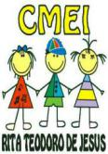

Prezados Pais e responsáveis!
Contamos muito com a participação de vocês nesse Plano de Estudos Dirigidos.
Primeiro, reserve um local bem legal para que seu (sua) filho(a) possa estudar com tranquilidade.
Depois leia com atenção as orientações que seguem. Nela descrevemos de forma simples o que vamos estudar, para que, como e de que forma faremos os registros da aprendizagem.
Também podemos estar mais próximos pelo aplicativo “whatsApp”. Caso tenha dúvidas, estarei no horário de aula, disponível para ajudar.
Não se esqueça de que estamos em um momento de reclusão social devido ao vírus COVID-19, por isso mantenha os cuidados necessários para a sua proteção e da sua família.
Uma abraço,

Senhores pais e responsáveis
Vocês estão recebendo as Atividades Complementares de Estudo para o período de isolamento-COVID 19. Necessito muito de sua participação para que essas atividades sejam realizadas pelo seu filho. Os senhores precisam organizar um tempo, em casa, para a realização das atividades e para que seu filho possa estudar com tranquilidade.
No roteiro a seguir estão as atividades e todas as orientações para sua execução. Tudo está descrito de forma simples. Mas se houver alguma dúvida podem entrar em contato comigo pelo Whatsapp, estarei à disposição para ajudar.
Seu filho deverá realizar todas as atividades. Ele terá o período de 15 á 26 de Junho para concluir essas atividades. Cuidem-se e cuidem de sua família. Em breve tudo estará bem.

Um abraço,
Professora: Edna

VÍDEO OU ÁUDIO DO PROFESSSOR | OLÁ QUERIDO (A) ALUNO (A).  VOCE DEVE OUVIR O ÁUDIO EXPLICATIVO OU SEGUIR OS EXEMPLOS QUE ESTÃO DISPONÍVEL EM NOSSO GRUPO ANTES DE REALIZAR AS ATIVIDADES.
O QUE VAMOS ESTUDAR? | - BRINCADEIRAS.  - HISTÓRIAS  - IMAGINAÇÃO  - DESENHOS  - INTERAÇÕES COM FAMILIARES.  - CRIATIVIDADE.  - PINTURAS  - COLAGENS  - CLASSIFICAÇÕES.
PARA QUE VAMOS ESTUDAR ESSES CONTEÚDOS? | PARA DESENVOLVER A CRIATIVIDADE E A IMAGINAÇÃO. COLOCAR O CORPO EM MOVIMENTO. COM ATIVIDADES DIVERTIDAS QUE ENVOLVAM PESSOAS DA FAMILIA . CONHECENDO MELHOR A NÓS MESMO.
COMO VAMOS ESTUDAR OS CONTEÚDOS? | - A CADA DIA DA SEMANA HAVERÁ UMA ATIVIDADE DEFINIDA PARA OS PROXIMOS 15 DIAS.  - SEPARE UM MOMENTO PARA REALIZAR CADA ATIVIDADE COM SEU FILHO.  - PARA QUEM TEM WATSAP AS HISTÓRIAS E MUSICAS SERAO ENVIADAS NO GRUPO.  - PARA QUEM NÃO TEM SERÃO ENVIADOS LIVROS DE HISTÓRIAS PARA OS MOMENTOS DE LITERATURA.  - SEMPRE QUE SOLICITADO REGISTREM AS ATIVIDADES OU POR MEIO DE FOTOGRAFIAS OU DESENHOS. E VIDEOS .  - COLAGENS
COMO VAMOS REGISTRAR O QUE APRENDEMOS? | - ATRAVÉS DE FOTOS.  - DESENHOS.

SEGUNDA FEIRA 15 DE JUNHO DE 2020.
- DESENHE NA JANELA COMO ESTÁ O TEMPO HOJE.
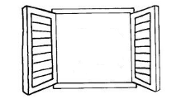

CORPO GESTOS E MOVIMENTOS:
- EXPLORAR O PRÓPRIO CORPO NA PERSPECTIVA DE CONHECÊ-LO.
ESPAÇOS, TEMPOS, QUANTIDADES RELAÇÕES E TRANSFORMAÇÕES:
EI02ET01) EXPLORAR E DESCREVER SEMELHANÇAS E DIFERENÇAS ENTRE AS CARACTERÍSTICAS E PROPRIEDADES DOS OBJETOS (TEXTURA, MASSA, TAMANHO).
- MANIPULAR OBJETOS E BRINQUEDOS DE MATERIAIS DIVERSOS, EXPLORANDO SUAS CARACTERÍSTICAS FÍSICAS E POSSIBILIDADES:, AFUNDAR, FLUTUAR.

AGORA É HORA DE DANÇAR UM POUCO. VAMOS LÁ.
MUSICA ENVIADA EM ANEXO : MUNDO BITA FESTA NA LAGOA

ATIVIDADE 1: VAMOS IMITAR O MARINHEIRO!
VAMOS REMAR!!
SENTADOS NO CHÃO, UM DIANTE DO OUTRO, COM AS PERNAS ESTICADAS E UM POUCO ENTREABERTAS. FAZENDO SEMPRE MOVIMENTO PARA FRENTE, PARA TRÁS. PODEMOS SEGUIR UM RITMO DETERMINADO PARA OS MOVIMENTOS ,POR EXEMPLO, AO SOM DE UMA MÚSICA:
MARINHEIRO
Ô MARINHEIRO, MARINHEIRO
MARINHEIRO SÓ,
O QUE TE ENSINOU A NADAR,
MARINHEIRO SÓ,
OU FOI O TOMBO DO NAVIO, MARINHEIRO SÓ,
OU FOI O BALANÇO DO MAR,
MARINHEIRO SÓ!
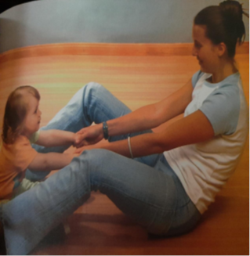

ATIVIDADE 2: AFUNDA OU FLUTUA?
E NÃO É QUE DÁ PARA TRANSFORMAR UMA ATIVIDADE DE CIÊNCIAS EM BRINCADEIRA?
SEPARE OBJETOS VARIADOS E UMA BACIA COM UM POUCO DE ÁGUA, BRINQUE COM A CRIANÇA DE ADIVINHAR O QUE AFUNDA OU FLUTUA. QUANTO MAIS HIPÓTESES A BRINCADEIRA FICA MAIS DIVERTIDA.
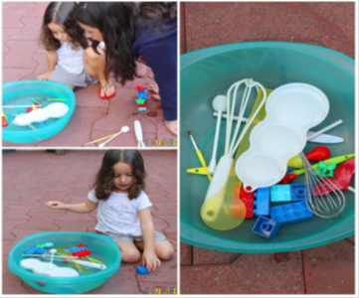

HOJE É TERÇA FEIRA 16 DE JUNHO DE 2020.
- DESENHE NA JANELA COMO ESTÁ O TEMPO HOJE.
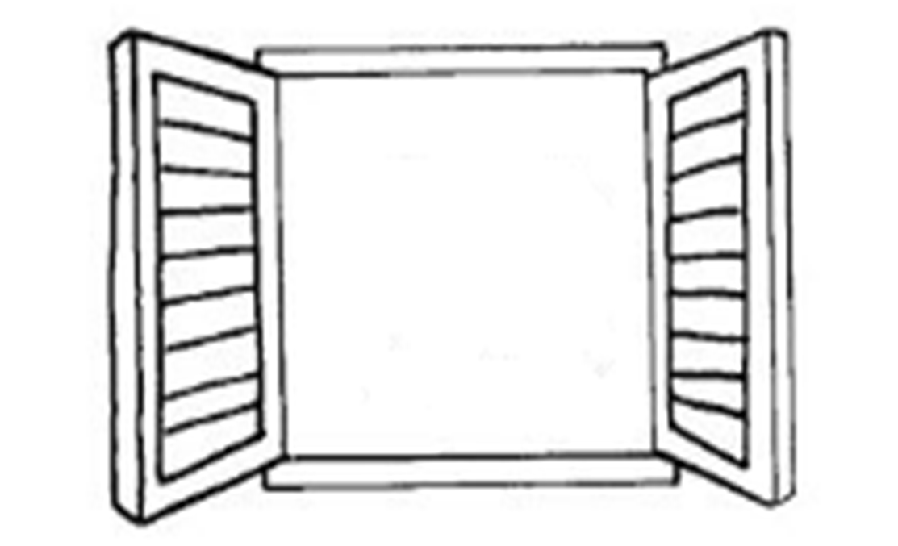
ESPAÇOS TEMPOS QUANTIDADES RELAÇÕES E TRANSFORMAÇÕES
(EI02ETO5) CLASSIFICAR OBJETOS CONSIDERANDO DETERMINADO ATRIBUTO (TAMANHO,PESO,COR, FORMA ETC).
- Realizar comparações entre tamanhos .
ESCUTA ,FALA ,PENSAMENTO E IMAGINAÇÃO.
(EI02EF04) Formular e responder perguntas sobre fatos da história narrada, identificando cenários, personagens e principais acontecimentos.
- Identificar características dos personagens das histórias para incrementar cenários e adereços em suas brincadeiras de faz de conta
MUSICA: DEDINHOS COLORIDOS AQUARELA KIDS
HISTÓRIA DE HOJE: JOAO E O PÉ DE FEIJÃO.
ATIVIDADE DE REGISTRO: AO OUVIR A HISTÓRIA PODEMOS PERCEBER QUE HAVIA UM PERSONAGEM MUITO GRANDE QUE ERA O GIGANTE. NA SUA CASA TEM ALGUEM QUE É MUITO GRANDE ? TEM ALGUEM QUE É MUITO PEQUENO?

FAÇA UM LINDO DESENHO DE QUEM É A PESSOA MAIS GRANDE E A PESSOA MAIS PEQUENA DA SUA CASA.

HOJE É QUARTA FEIRA 17 DE JUNHO DE 2020.
- DESENHE NA JANELA COMO ESTÁ O TEMPO HOJE.
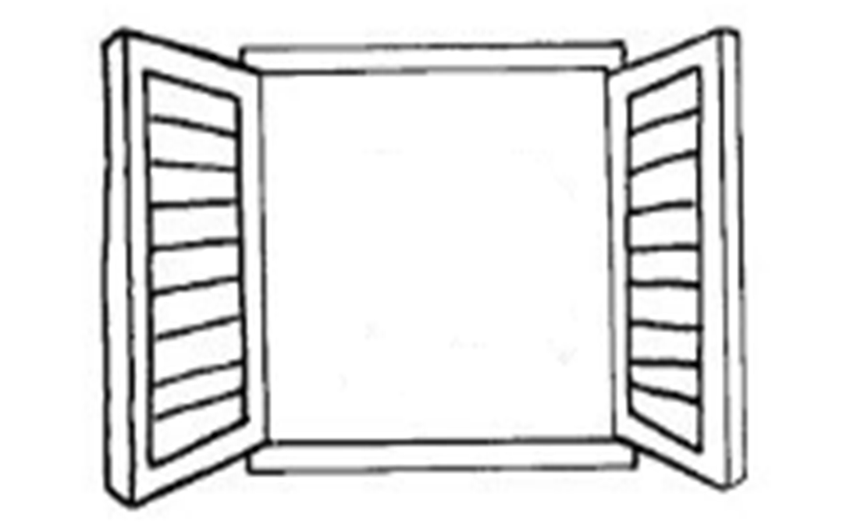
TRAÇOS SONS CORES E FORMAS
(EI02TS02) UTILIZAR MATERIAIS VARIADOS COM POSSIBILIDADES DE MANIPULAÇÃO (ARGILA, MASSA DE MODELAR), EXPLORANDO CORES, TEXTURAS, SUPERFÍCIES, PLANOS, FORMAS E VOLUMES AO CRIAR OBJETOS TRIDIMENSIONAIS.
• MANIPULAR DIVERSOS MATERIAIS DAS ARTES VISUAIS E PLÁSTICAS EXPLORANDO OS CINCO SENTIDOS.
● MANIPULAR MATERIAIS DE DIFERENTES TEXTURAS: LISAS, ÁSPERAS, MACIAS E OUTRAS.
VAMOS OUVIR UMA MUSICA
GUGUDADA A MUSICA DOS NÚMEROS
ATIVIDADE 1:
EM CASA PEGUE ALGUNS POTINHOS E COLOQUE DENTRO DE CADA UM ALGUNS ITENS COMO SAL, AÇUCAR, LIMÃO, PÓ DE CAFÉ, DENTRE OUTROS QUE POSSAM SER CHEIRADOS OU QUE PODEMOS COLOCAR NA BOCA. VENDAR OS OLHOS DA CRIANÇA PARA QUE ELA TENTE ADINVINHAR O QUE ELE ESTA CHEIRANDO OU ESPERIMENTANDO COM A BOCA. DEPOIS PEGUE ALGUNS OBJETOS COMO ESPONJA DE LAVAR LOUÇA, BOMBRIL, TECIDO, AREIA, PEDRA , AGUA GELADA, AGUA QUENTE E A CRIANÇA COM OS OLHOS VENDADOS IRA ADIVINHAR POR MEIO DAS SENSAÇÕES O QUE SÃO ESSE OBJETOS OU COMO SÃO AS CARACTERISTICAS DELES , SE É GELADO OU QUENTE, DURO OU MOLE, ASPERO OU MACIO.

ATIVIDADE 2:
BRINCAR DE LEÇO ATRÁS
Os componentes deverão tirar a sorte para ver quem ficará com o lenço. Deverão sentar na roda com as pernas cruzadas. Quem estiver segurando o lenço corre ao redor da roda enquanto o grupo fala:
Corre, cutia
Na casa da tia
Corre, cipó
Na casa da avó
Lencinho na mão
Caiu no chão
Moça bonita
Do meu coração.
O dono do lenço então pergunta:
- Posso jogar?
E todos respondem:
- Pode!
Um, dois, três!
Deixa então o lenço cair atrás de alguém da roda. Este deverá perceber, pegar o lenço e correr atrás de quem jogou antes que este sente no seu lugar. Se conseguir pegar aquele que jogou ele será o próximo a jogar o lenço, se não conseguir quem jogou o lenço continuará segurando o lenço para jogar atrás de outra pessoa.
EM SEU CADENO DESENHE AS PESSOAS QUE BRINCARAM COM VOCÊ E COLE UM PEDAÇO DE TECIDO PARA REPRESENTAR O LENÇO UTILIZADO NA BRINCADEIRA.

HOJE É QUINTA FEIRA 18 DE JUNHO DE 2020.
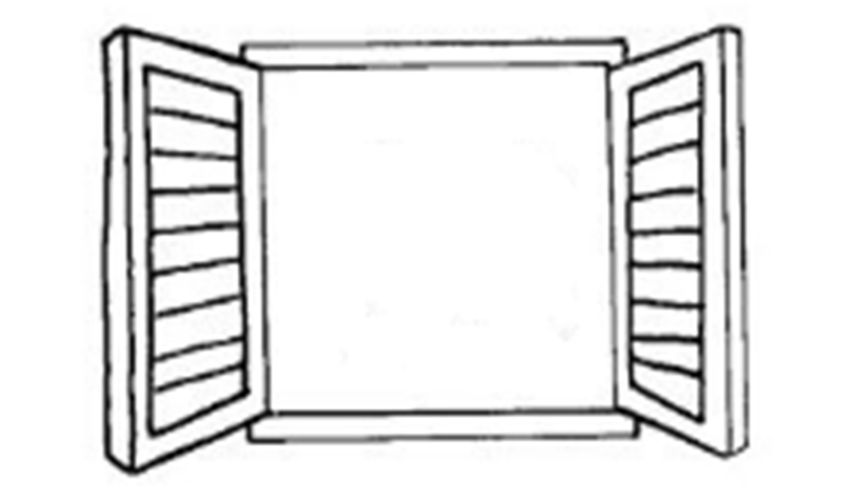
DESENHE NA JANELA COMO ESTÁ O TEMPO HOJE.

ESCUTA, FALA, PENSAMENTO E IMAGINAÇÃO.
(EI02EF04) Formular e responder perguntas sobre fatos da história narrada, identificando cenários, personagens e principais acontecimentos.
● ORDENAR PARTES DO TEXTO SEGUNDO A SEQUÊNCIA DA HISTÓRIA APOIADO POR ILUSTRAÇÕES.
● RESPONDER A QUESTIONAMENTOS SOBRE AS HISTÓRIAS NARRADAS.
TRAÇOS SONS CORES E FORMAS:
(EI02TS02) UTILIZAR MATERIAIS VARIADOS COM POSSIBILIDADES DE MANIPULAÇÃO (ARGILA, MASSA DE MODELAR), EXPLORANDO CORES, TEXTURAS, SUPERFÍCIES, PLANOS, FORMAS E VOLUMES AO CRIAR OBJETOS TRIDIMENSIONAIS.
● MANIPULAR DIVERSOS MATERIAIS DAS ARTES VISUAIS E PLÁSTICAS EXPLORANDO OS CINCO SENTIDOS.
● MANIPULAR MATERIAIS DE DIFERENTES TEXTURAS: LISAS, ÁSPERAS, MACIAS E OUTRAS.
MUSICA: TRES PORQUINHOS.
VAMOS OUVIR A HISTÓRIA?
HISTÓRIA ENVIADA NO GRUPO: HISTORIA DOS TRÊS PORQUINHOS

ATIVIDADE: COM AJUDA DE SUA FAMILIA E UTILIZANDO MATERIAIS RECICLADOS CONSTRUA UMA DAS CASAS DOS TRES PORQUINHOS.

HOJE É SEXTA FEIRA 19 DE JUNHO DE 2020.

- DESENHE NA JANELA COMO ESTÁ O TEMPO HOJE.
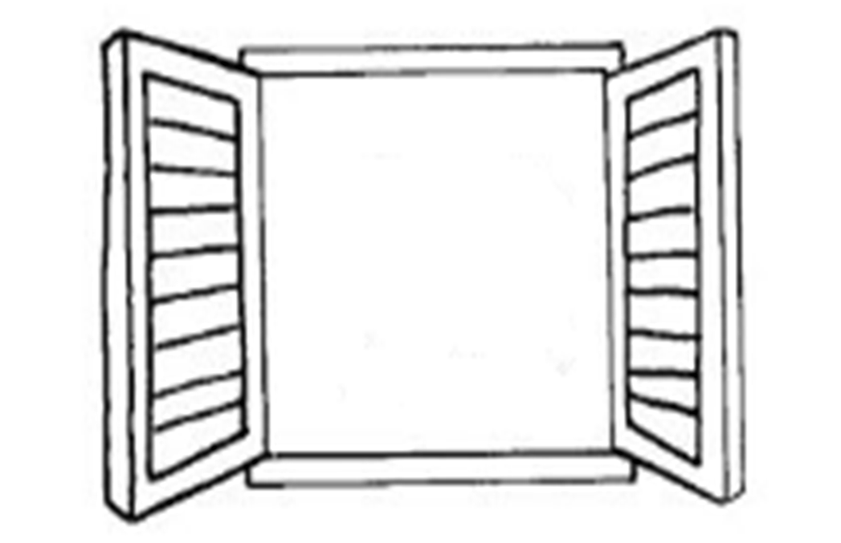
O EU, O OUTRO E O NÓS.
- DEMONSTRAR IMAGEM POSITIVA DE SI ECONFIANÇA EM SUA CAPACIDADE PARA ENFRENTAR DIFICULDADES E DESAFIOS.
- ENFRENTAR DESAFIOS EM BRINCADEIRAS E JOGOS PARA DESENVOLVER CONFIANÇA EM SI PRÓPRIO.

MUSICA: ELIANA OS DEDINHOS.
ATIVIDADE 1: CONSTRUÇÃO DE BILBOQUÊ.
O ADULTO IRÁ CORTAR A GARRAFA E A CRIANÇA IRÁ PINTÁ-LA LIVREMENTE USANDO COLA COLORIDA. AO TERMINAR A MONTAGEM, COMO EXPLICA NA IMAGEM ABAIXO, A CRIANÇA PODERÁ BRINCAR. SE POSSÍVEL, CONSTRUIR DOIS, UM PARA A CRIANÇA E OUTRO PARA O ADULTO PARA QUE A BRINCADEIRA FIQUE AINDA MAIS DIVERTIDA.
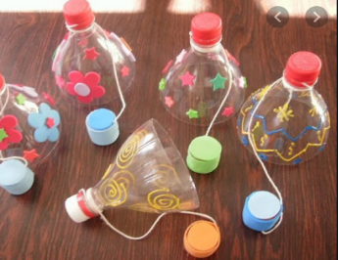

HOJE É SEGUNDA-FEIRA 22 DE JUNHO DE 2020.
- DESENHE NA JANELA COMO ESTÁ O TEMPO HOJE.
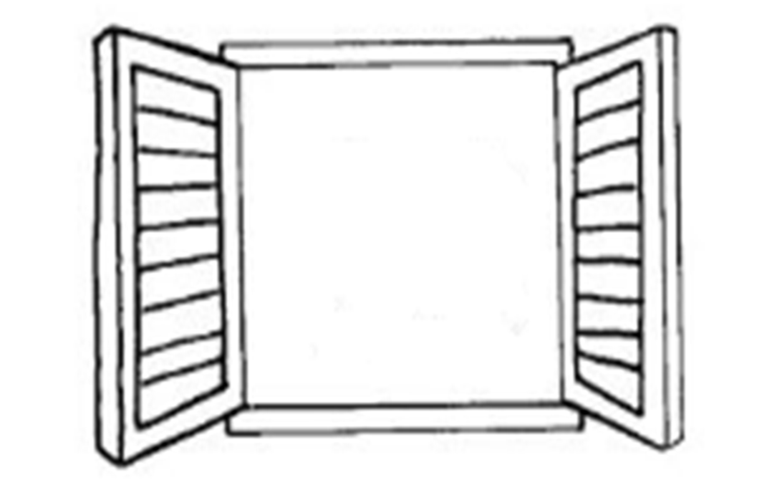
ESPAÇOS, TEMPOS, QUANTIDADES RELAÇÕES E TRANSFORMAÇOES.
(EI02ET04) IDENTIFICAR RELAÇÕES ESPACIAIS (DENTRO E FORA, EM CIMA, EMBAIXO, ACIMA, ABAIXO, ENTRE E DO LADO) E TEMPORAIS (ANTES, DURANTE E DEPOIS).
- ENCONTRAR OBJETOS OU BRINQUEDOS DESEJADOS NAS SITUAÇÕES DE BRINCADEIRAS OU A PARTIR DE ORIENTAÇÕES DO(A) PROFESSOR(A) SOBRE A SUA LOCALIZAÇÃO.
- COMPREENDER E REALIZAR COMANDOS: DENTRO, FORA, EM CIMA, EMBAIXO, AO LADO, À FRENTE, ATRÁS, ETC., IDENTIFICANDO ESSAS POSIÇÕES NO ESPAÇO.

VAMOS DANÇAR UM POUCO?
VIDEO EM ANEXO; XUXA VEM QUE EU VOU TE ENSINAR.

ATIVIDADE 1: VAMOS BRINCAR DE DETETIVE. ENCONTRE OS OBJETOS SEGUINDO AS PISTAS.
A MAMÃE OU O PAPAI IRÁ ESCOLHER ALGUNS BRINQUEDOS E COLOCOCAR EM ALGUNS LUGARES DA CASA COMO POR EXEMPLO: EM CIMA DA MESA OU EMBAIXO DA MESA, ATRÁS DO SOFÁ , EMBAIXO DA CAMA,ATRÁS DA PORTA , NA FRENTE DA GELADEIRA, ONDE VOCÊS ACHAREM MELHOR DEPOIS DANDO ALGUMAS DICAS PARA A CRIANÇA PEÇA PARA QUE ELA PROCURE UM DOS BRINQUEDOS. SE A CRIANÇA ESTIVER PERTO PODE USAR A EXPRESSÃO QUE ESTA QUENTE. SE ESTIVER LONGE PODE USAR A EXPRESSÃO QUE ESTÁ FRIO. MAS ELA TEM QUE ENCONTRAR O BRINQUEDO DETERMINADO POR VOCÊS E NÃO O QUE ELA QUER . DIIVIRTAN-SE.

ATIVIDADE 2: CAMINHANDO SOBRE A LINHA
TRAÇAR UMA LINHA NO CHÃO PODENDO SER RETA OU NÃO. NO INICIO DA LINHA COLOCAR UM BALDE COM AGUA E NO FINAL COLOCAR UM BALDE VAZIO. A CRIANÇA ENTÃO TERÁ QUE TRANSPORTAR A ÁGUA USANDO UM RECIPIENTE DE PLÁSTICO DE UM BALDE PARA O OUTRO CAMINHANDO E SE EQUILIBRANDO SOBRE A LINHA.

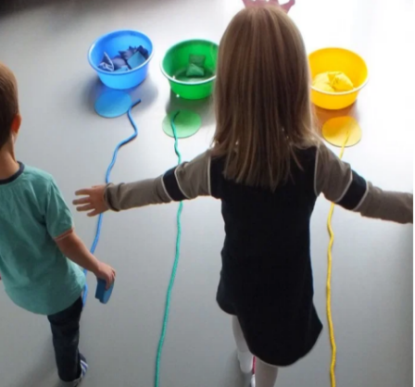
HOJE É TERÇA FEIRA 23 DE JUNHO DE 2020.
- DESENHE NA JANELA COMO ESTÁ O TEMPO HOJE.
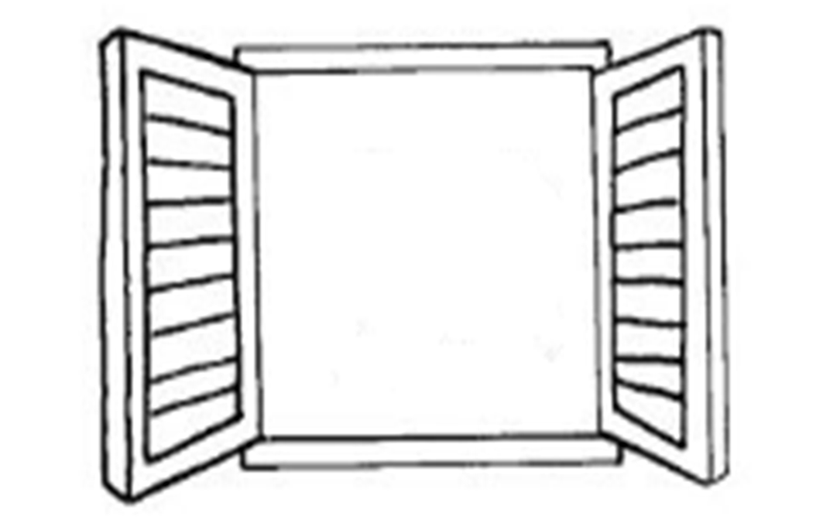
ESCUTA, FALA, PENSAMENTO E IMAGINAÇÃO.
(EI02EF04) FORMULAR E RESPONDER PERGUNTAS SOBRE FATOS DA HISTÓRIA NARRADA, IDENTIFICANDO CENÁRIOS, PERSONAGENS E PRINCIPAIS ACONTECIMENTOS.
- BRINCAR DE IMITAR PERSONAGENS DA HISTÓRIA OUVIDA.
TRAÇOS, SONS, CORES E FORMAS
(EI02TS02) UTILIZAR MATERIAIS VARIADOS COM POSSIBILIDADES DE MANIPULAÇÃO (ARGILA, MASSA DE MODELAR), EXPLORANDO CORES, TEXTURAS, SUPERFÍCIES, PLANOS, FORMAS E VOLUMES AO CRIAR OBJETOS TRIDIMENSIONAIS.
- OBSERVAR E MANIPULAR OBJETOS E IDENTIFICAR CARACTERÍSTICAS VARIADAS COMO: COR, TEXTURA, TAMANHO, FORMA, ODOR, TEMPERATURA, UTILIDADE, ENTRE OUTROS CLASSIFICANDO-OS.
VAMOS DANÇAR UM POUCO?
MUSICA: BENTO E TOTÓ- JOGA BOLA.
ATIVIDADE : LEITURA DA POESIA JOGO DE BOLA –CECILIA MEIRELE
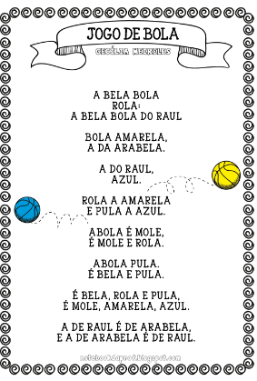
APÓS FAZER A LEITURA DA POESIA E REALIZAR A ATIVIDADE DE PINTURA E COLAGEM. BRINQUE DE FUTEBOL COM SUA FAMÍLIA.

COLE BOLINHAS DE PAPEL AMARELO NA BOLA GRANDE E PINTE DE AZUL A BOLA PEQUENA.

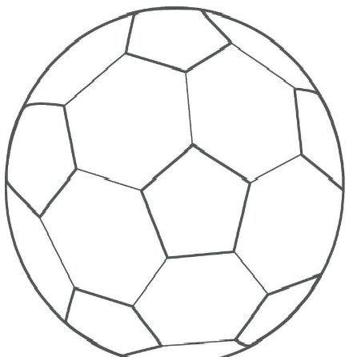

HOJE É QUARTA FEIRA 24 DE JUNHO DE 2020.
- DESENHE NA JANELA COMO ESTÁ O TEMPO HOJE.
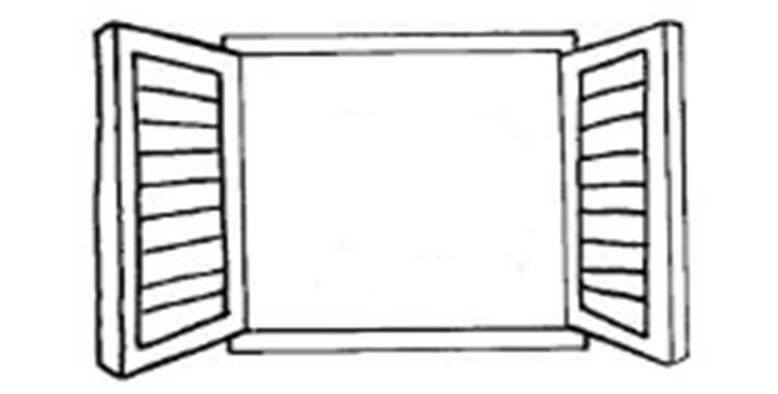
O EU O OUTRO E NÓS:
EI02EO02) DEMONSTRAR IMAGEM POSITIVA DE SI E CONFIANÇA EM SUA CAPACIDADE PARA ENFRENTAR DIFICULDADES E DESAFIOS.
- BRINCAR COM SEU CORPO POR MEIO DE GESTOS E MOVIMENTOS.
- PERCEBER CARACTERÍSTICAS E POSSIBILIDADES CORPORAIS NA CONQUISTA DE OBJETIVOS SIMPLES.
CORPO, GESTOS E MOVIMENTOS
(EI02CG03) EXPLORAR FORMAS DE DESLOCAMENTO NO ESPAÇO (PULAR, SALTAR, DANÇAR), COMBINANDO MOVIMENTOS E SEGUINDO ORIENTAÇÕES.
- EXPLORAR O ESPAÇO AO SEU REDOR FAZENDO MOVIMENTOS COMO: CORRER, LANÇAR, GALOPAR, PENDURAR-SE, PULAR, SALTAR, ROLAR, ARREMESSAR, ENGATINHAR E DANÇAR LIVREMENTE OU DE ACORDO COM COMANDOS DADOS EM BRINCADEIRAS E JOGOS.

VAMOS DANÇAR? https://www.youtube.com/watch?v=iIkk2hVajZQ
DANÇA DA IMITAÇÃO – CANINÓPOLIS.

ATIVIDADE 1 : ACERTE O ALVO COM A ESPONJA
PARA ESSA ATIVIDADE VAI PRECISAR DE UMA VASILHA COM ÁGUA UM PEDAÇO DE ESPUMA OU UMA BUCHA. NO QUINTAL DE CASA OU CALÇADA DESENHAR COM GIZ DE QUADRO O ALVO NO CHÃO. ARREMESSAR A ESPONJA MOLHADA NO ALVO E VER QUEM CONSEGUE CHEGAR MAIS PERTO DO ALVO.
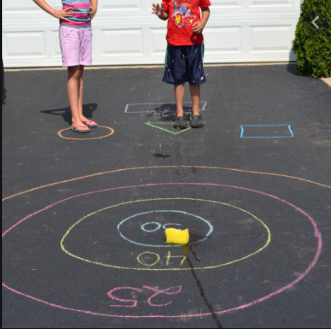
HOJE É QUINTA -FEIRA 25 DE JUNHO DE 2020.
- DESENHE NA JANELA COMO ESTÁ O TEMPO HOJE.
O CORPO, GESTOS E MOVIMENTOS:
(EI02CG03) EXPLORAR FORMAS DE DESLOCAMENTO NO ESPAÇO (PULAR, SALTAR, DANÇAR), COMBINANDO MOVIMENTOS E SEGUINDO ORIENTAÇÕES.
- DESLOCAR-SE DE ACORDO COM RITMOS MUSICAIS: RÁPIDO OU LENTO.
O EU O OUTRO E NÓS:
(EI02EO02) DEMONSTRAR IMAGEM POSITIVA DE SI E CONFIANÇA EM SUA CAPACIDADE PARA ENFRENTAR DIFICULDADES E DESAFIOS.
- BRINCAR COM SEU CORPO POR MEIO DE GESTOS E MOVIMENTOS.
MÚSICA: AQUARELA – RÁDIO BITA
HISTÓRIA: O PEQUENO ELEFANTE TEIMOSO.
PALAVRA CANTADA EM CIMA EM BAIXO VIDEO
REALIZAR A BRINCADEIRA EM CIMA/EMBAIXO DA PALAVRA CANTADA (VÍDEO). CAMINHAR DE UM LADO PARA O OUTRO, PARA CADA LADO FAZER OS MOVIMENTOS COM AS MÃOS. BATENDO AS MÃOS EM CIMA NA DIREÇÃO DA CABEÇA E EMBAIXO ENTRE AS PERNAS. E DEPOIS BATER NAS MÃOS DE UM AMIGO.

ATIVIDADE 2: COMO REGISTRO DESENHE AS PESSOAS QUE DANÇARAM A MÚSICA COM VOCÊ.

HOJE É SEXTA FEIRA 26 DE JUNHO DE 2020.
- DESENHE NA JANELA COMO ESTÁ O TEMPO HOJE.
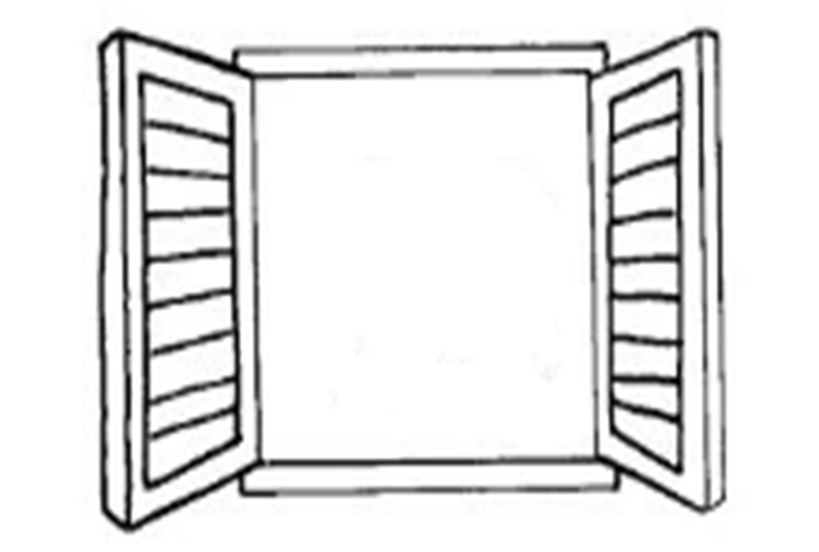

TRAÇOS, SONS, CORES E FORMAS
(EI02TS02) UTILIZAR MATERIAIS VARIADOS COM POSSIBILIDADES DE MANIPULAÇÃO (ARGILA, MASSA DE MODELAR), EXPLORANDO CORES, TEXTURAS, SUPERFÍCIES, PLANOS, FORMAS E VOLUMES AO CRIAR OBJETOS TRIDIMENSIONAIS.
- OBSERVAR E MANIPULAR OBJETOS E IDENTIFICAR CARACTERÍSTICAS VARIADAS COMO: COR, TEXTURA, TAMANHO, FORMA, ODOR, TEMPERATURA, UTILIDADE, ENTRE OUTROS CLASSIFICANDO-OS.
O EU O OUTRO E NÓS;
(EI02EO03) COMPARTILHAR OS OBJETOS E OS ESPAÇOS COM CRIANÇAS DA MESMA FAIXA ETÁRIA E ADULTOS.
- PARTICIPAR DE SITUAÇÕES DE INTERAÇÕES E BRINCADEIRAS AGINDO DE FORMA SOLIDÁRIA E COLABORATIVA
MUSICA: FUI AO MERCADO COMPRAR CAFÉ.
ATIVIDADE: PINTURA COM GELO
DESENVOLVIMENTO: AS CRIANÇAS ADORAM BRINCAR COM TINTA E A COMBINAÇÃO DE TINTA COM GELO DERRETIDA SOBRE O PAPEL, CRIANDO BELOS DESENHOS É PERFEITO. VAMOS PRECISAR DE TINTA OU CORANTE NA COR QUE ESTIVER EM CASA, BANDEJA DE GELO OU COPINHO PLÁSTICO, PALITO DE MADEIRA. MISTURE TINTA E ÁGUA. AJUDE A CRIANÇA A DERRAMAR A TINTA MISTURADA COM ÁGUA NA BANDEJA DE CUBOS DE GELO OU COPINHOS DE PLÁSTICO. DEIXE-A CONTAR QUANTOS CUBOS DE CADA COR ELA QUER. QUANDO A CRIANÇA TERMINAR DE ENCHER A BANDEJA, COLOQUE UM PALITO DE SORVETE NO MEIO DE CADA CUBO DE TINTA.COLOQUE CUIDADOSAMENTE A BANDEJA DO CUBO DE GELO NO CONGELADOR E DEIXE-A SENCAR ATÉ QUE A TINTA ESTEJA CONGELADA. QUANDO OS CUBOS DE TINTA ESTÃO CONGELADOS, É HORA DE PINTAR. A CRIANÇA PODE SEGURAR O PALITO E PINTAR COM O CUBO DE TINTA GELADO SOBRE O PAPEL FAZENDO MOVIMENTOS CIRCULARES. À MEDIDA QUE A TINTA DERRETE, DEIXARÁ UMA LINDA TRILHA DE TINTA. INCENTIVE-A A USAR VÁRIOS CUBOS DIFERENTES PARA CRIAR SUA OBRA-PRIMA. AO PINTAR, DISCUTA O PROCESSO DE CONGELAMENTO. O QUE ACONTECEU COM A TINTA QUANDO ELA COLOCOU NO CONGELADOR? O QUE ESTÁ ACONTECENDO COM A TINTA QUANDO EXPOSTO AO AR QUENTE E AO PAPEL?
ATIVIDADE 2 : CORRIDA DO JORNAL.
DOIS PARTICIPANTES OU MAIS. VOCÊ VAI PRECISAR DE DUAS FOLHAS DE JORNAL PARA CADA PARTICIPANTES COLOCA O JORNAL NO CHÃO À SUA FRENTE E PISA SOBRE ELE, EM SEGUIDA COLOCA A OUTRA FOLHA E PISA E ASSIM SUCESSIVAMENTE, ATÉ ATINGIR A LINHA DE CHEGADA, NÃO PODE PISAR FORA DO JORNAL, VENCE QUEM REALIZAR O PERCURSO PRIMEIRO.
